**­­**

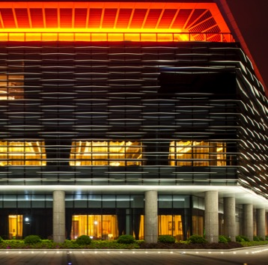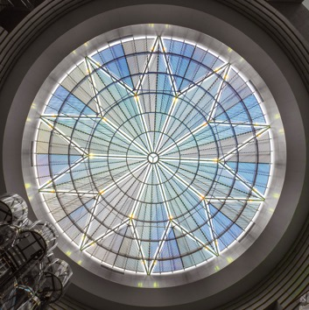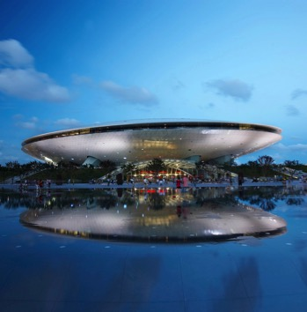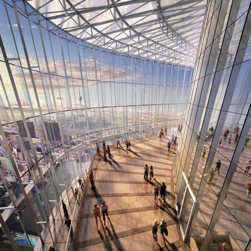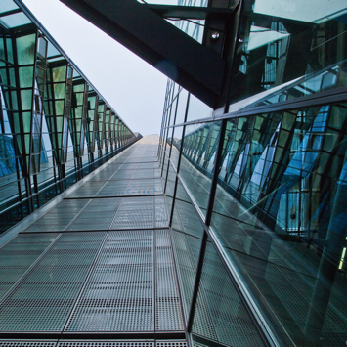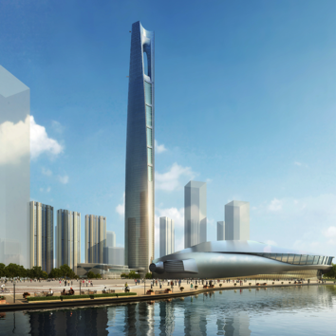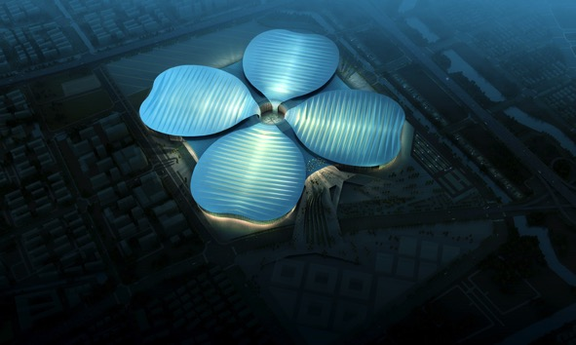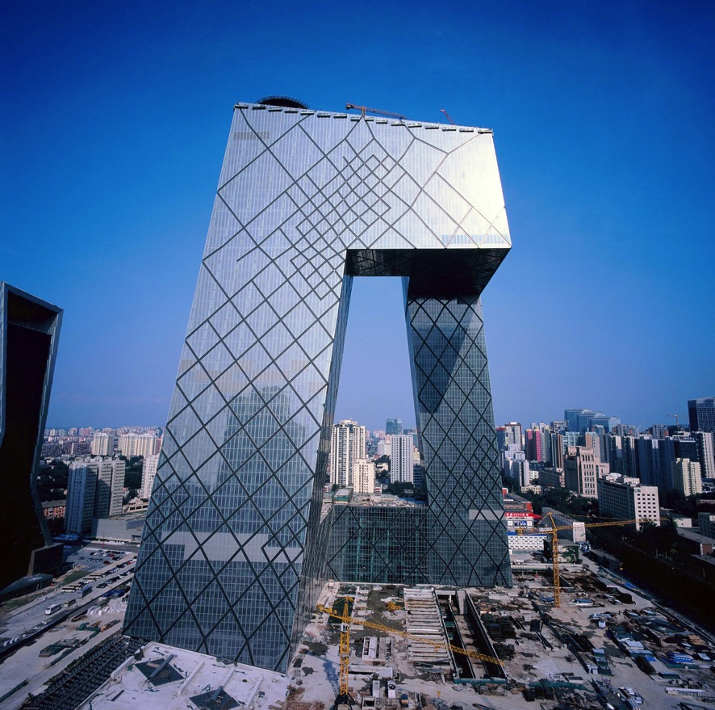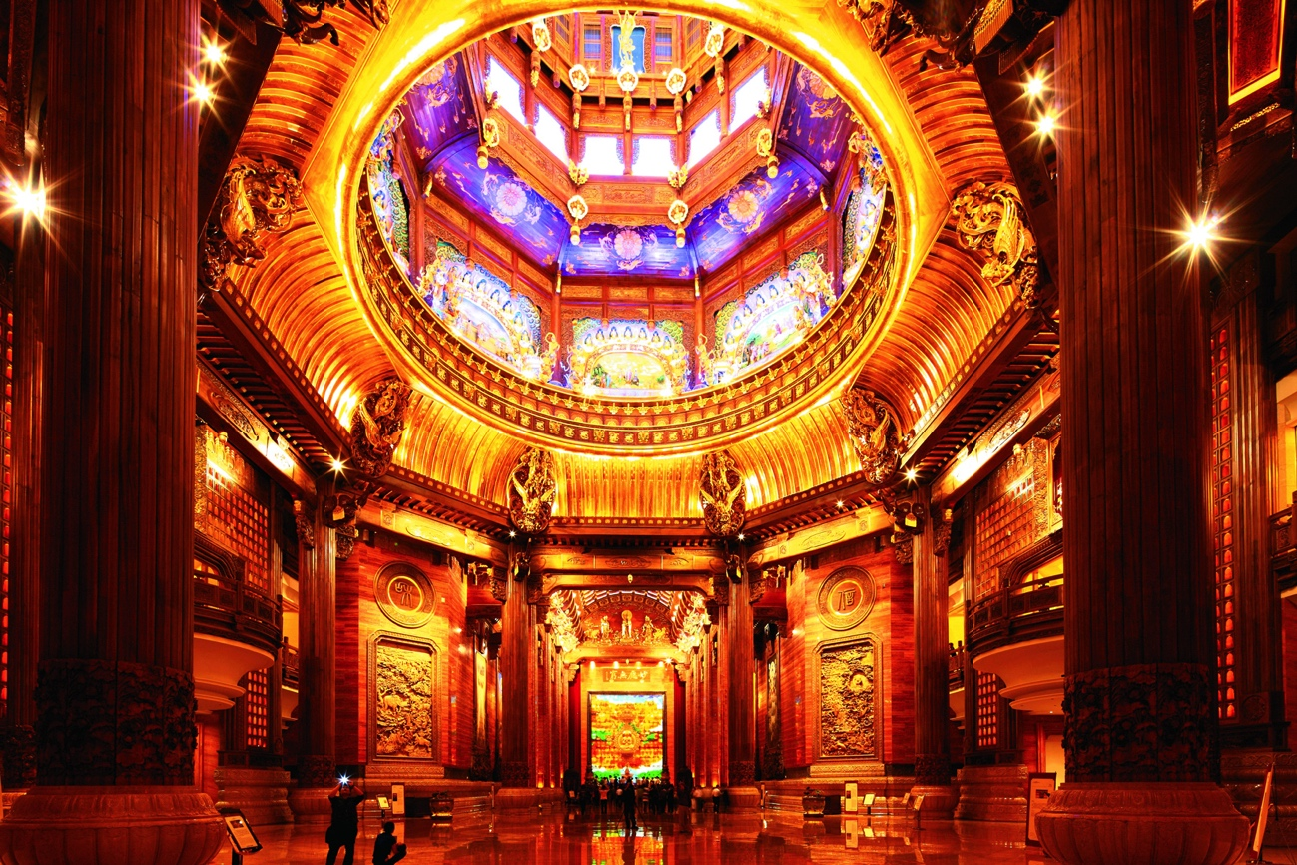

华东建筑设计研究有限公司

东北事业部（大连分公司）



**目 录**

**CONTENT**

01 前言

02企业概述

03主要业绩

04 我们需求

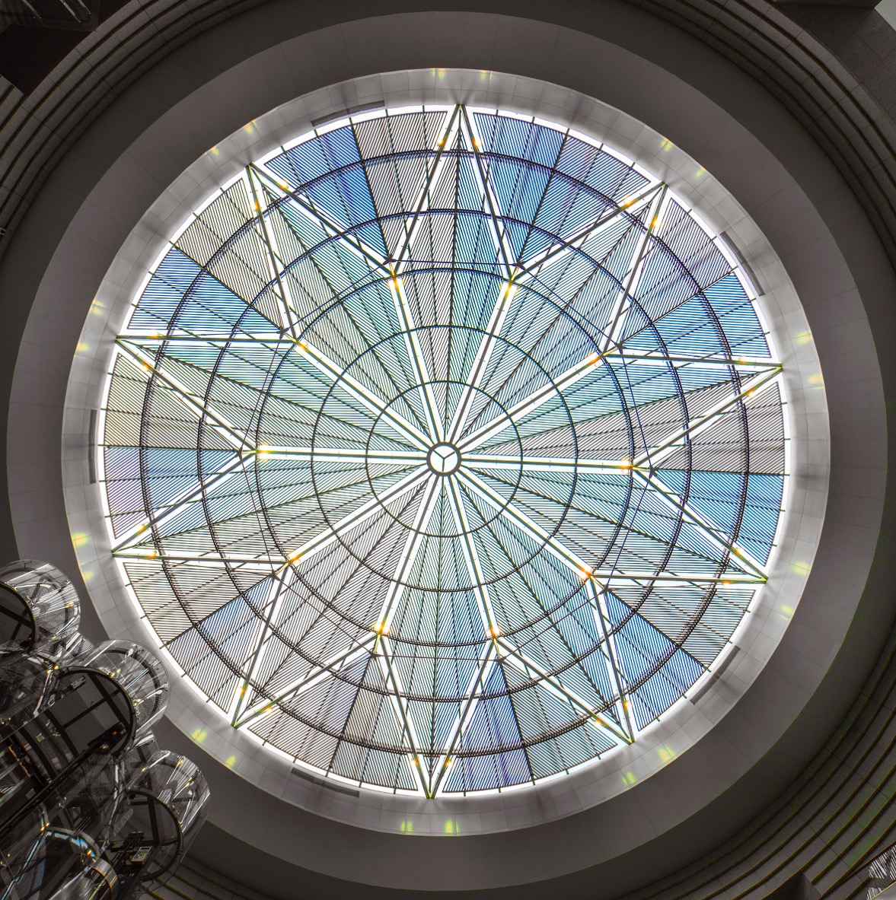

**前 言**

01

# 公司简介

* 1. 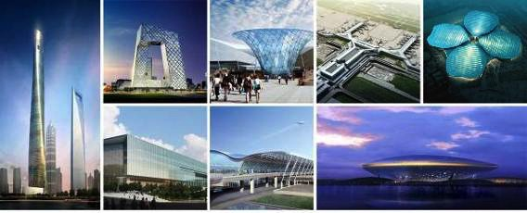体现当今中国建筑工程界最新技术实力的六大标志性建筑：
* 中国在建的第一高楼 （刷新陆家嘴最新高度的632米）

上海中心

* 世界十大现代建筑奇迹之一（55万平米的北京CBD新贵）

中央电视台新址

* 2010世博会主场馆（世人瞩目）

世博中心、世博演艺中心、世博轴

* 中国高铁最大客运枢纽（连接华东地区最大的交通枢纽）

虹桥交通枢纽

* 中国最繁忙的门户国际机场（—年吞吐达6000万人次的）

浦东国际机场一、二期

* 世界上规模最大会展综合体（世界最大的单体建筑）

中国博览会会展综合体

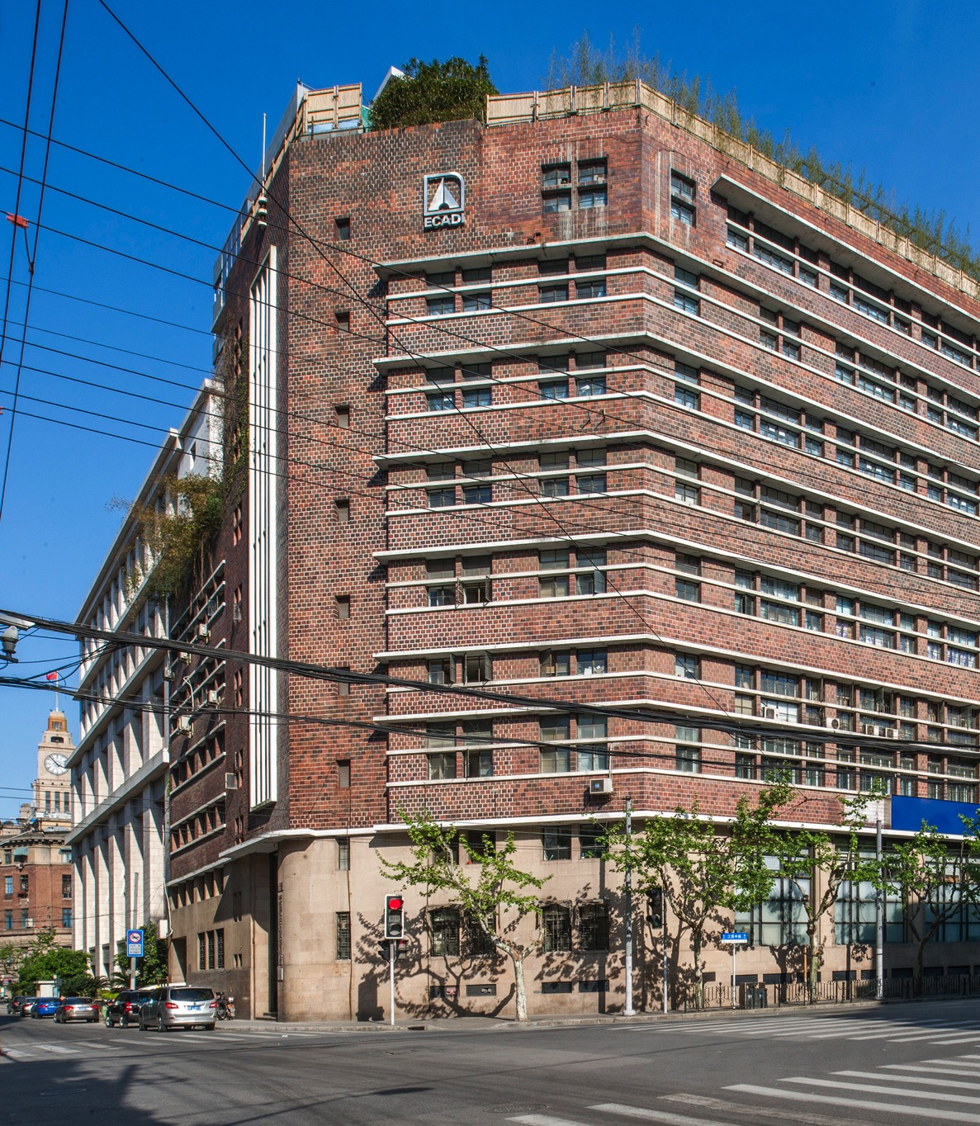

**企业概况**

02

# 企业概况

华东建筑设计研究总院（ECADI）立足上海，承担了上海一半以上的标志性建筑设计任务，是上海“四个中心”建设的骨干企业；全国布局，在全国31个省份都有地标性设计作品，是国家城乡建设的排头兵；走向国际，设计作品涉足七大洲的23个国家和地区。完成的项目数以万计，获得国家、建设部、市级优秀设计奖、优秀工程奖、科技进步奖、优秀标准设计等各种奖项累计700余项。培养了包括院士及国家设计大师在内的许多杰出专家人才。

东北区域事业部成立于2000年10月，旨在以大连为基点，服务范围辐射东北三省。东北区域事业部秉承华东院的优良传统与技术优势，坚持质量第一的原则，注意信誉、效率和服务，依靠科技进步，严格内部管理，树立“高品、高质、优价”的企业形象，弘扬华东院的企业文化，依托华东院的驰名品牌，积极投入到东北老工业基地的振兴与发展之中。

* **企业价值观**

进入21世纪，华东建筑设计研究总院（ECADI）始终围绕“国际理念、中国实践”的定位，聚焦设计价值的前端和高端，打造“ECADI设计，国际品质，属地服务”的理念与自主品牌形象。在参与重大项目的国际性设计竞争中，既具备熟知客户及重点主营业务项目方面的需求及专项技术、知识、经验和研发能力，具备ECADI设计国际的理念、创意和品质，又体现中国属地化实践的优势，具备强有力整合国际国内最佳设计资源的设计组织管理能力，有效推动了一大批大型复杂项目的顺利实施。

* **企业历史**

华东建筑设计研究总院隶属上海现代建筑设计集团，由华东建筑设计研究院改制而来，并秉承了其悠久的历史、雄厚的技术实力和良好的社会声誉，系中国成立最早的大型综合性建筑设计院之一。自1952年成立以来，设计项目遍及27个省市、16个国家和地区，完成工程设计及咨询2万余项，并与100余家境外建筑师设计事务所、工程公司合作设计300多项工程。

* **员工结构**

我院先后培养出中国工程院院士1名、国家级设计大师3名，并为同行业输送了大批优秀专业技术人才。目前拥有员工逾千名，具认可资格设计人员近900名，其中教授级及高级建筑师/高级工程师近400名。尤其是在建筑、结构、机电各专业中，国家一级注册建筑师、国家一级注册结构工程师和国家注册公用设备（或电气）工程师的数量均超过百名。员工中大学本科以上人员占85%、硕士研究生以上人员占21%。此外，我院还有13位专家享受政府特殊津贴。

* **组织机构**

我院设有4 个建筑设计事业部、2 个结构设计院、2 个机电设计院、1 个智能化设计部、建筑创作中心、绿色中心、结构中心、机电中心、BIM 中心、项目策划与管理中心、医疗卫生建筑设计所、以及各职能管理部门。还设有大连分院、苏州分院、重庆分院、北京分公司、天津分公司、青岛办事处、武汉办事处、南京办事处、南宁办事处、成都分公司等驻外分支机构。

**质保体系**

1997年分别通过了法国BVQI公司和中国长城公司的ISO9001质量保证体系贯标认证，成为国内最早获得认证的建筑设计企业之一，并于2000年和2003年先后通过了BVQI的复审和ISO9001：2000的换证审核。2000年12月与中国人民保险公司签订了建设工程设计责任保险，是上海市投保建设工程设计责任险的第一家设计公司。

* **获奖情况**

改革开放以来，我院获得国家、建设部、市级优秀设计奖、优秀工程奖、科技进步奖、优秀标准设计等各种奖项650余项。2003年上海市政府首次举办的全市企业质量评比活动中，我院在数万家企业中脱颖而出，荣获“上海市质量金奖企业”称号（全市仅5家获此殊荣），与上海通用汽车、上海移动通信等企业一起，成为新时期上海质量文化形象的代表之一。2008年被授予“上海市著名商标”。

* **设计类型**

我院承接的项目类型包括：办公金融建筑、星级酒店建筑、商业建筑、观演文化娱乐建筑、广电建筑、体育建筑、交通建筑、会展博览建筑、新闻媒体建筑、教育建筑、医疗卫生科研建筑、居住建筑、宗教建筑、工业建筑、城市规划、建筑室内设计、景观设计等。

近年来在超高层建筑、五星级酒店、商业综合体、会展观演类建筑、交通建筑等重点主营设计业务上积累的业绩和经验达到国际先进水平。

* **业务范围**

我院拥有的业务范围为城市规划设计、建筑工程设计、市政公用行业设计、智能建筑设计、室内装饰设计、室外景观设计、环境污染防治工程设计；工程咨询、科技咨询、工程项目可行性研究、项目评估与招标咨询；工程总承包和工程项目管理；对外工程承包权。

除了主要承接建筑工程设计外，将服务向两端延伸，还提供项目前期策划、设计总包管理、弱电智能化深化设计、深基坑围护设计、幕墙设计顾问、建筑节能顾问等专项服务。

* 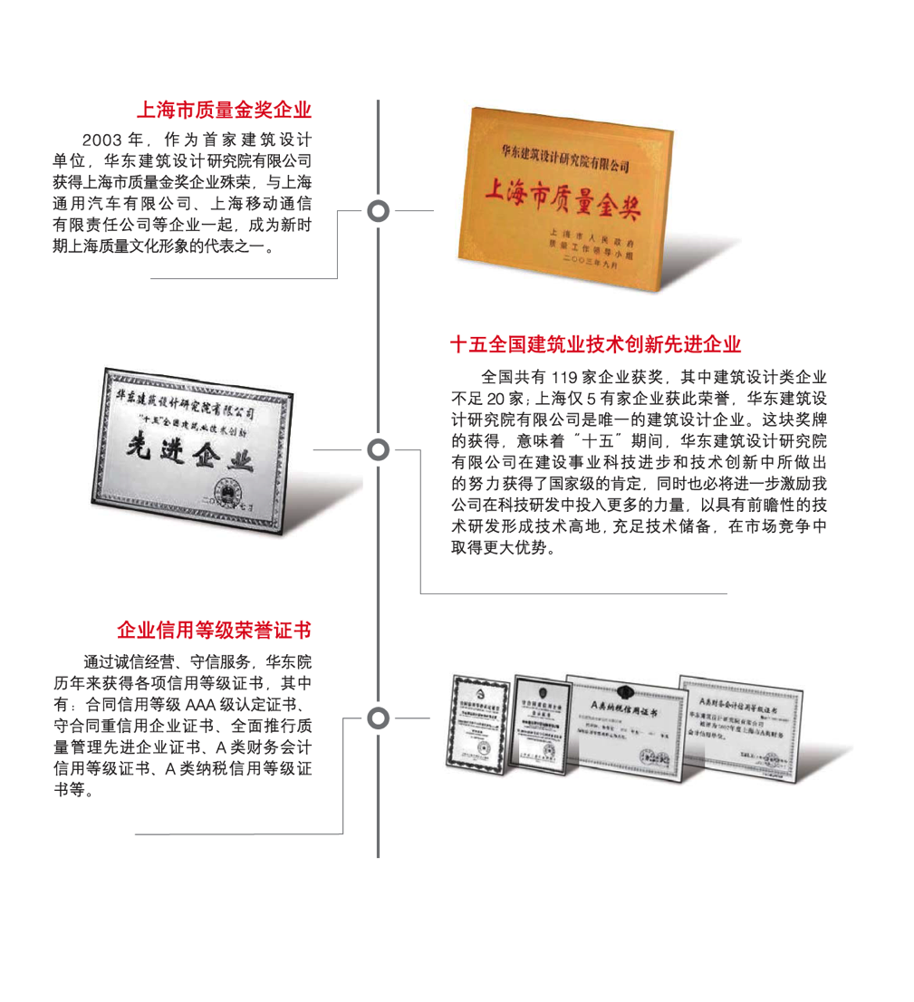**获奖情况**

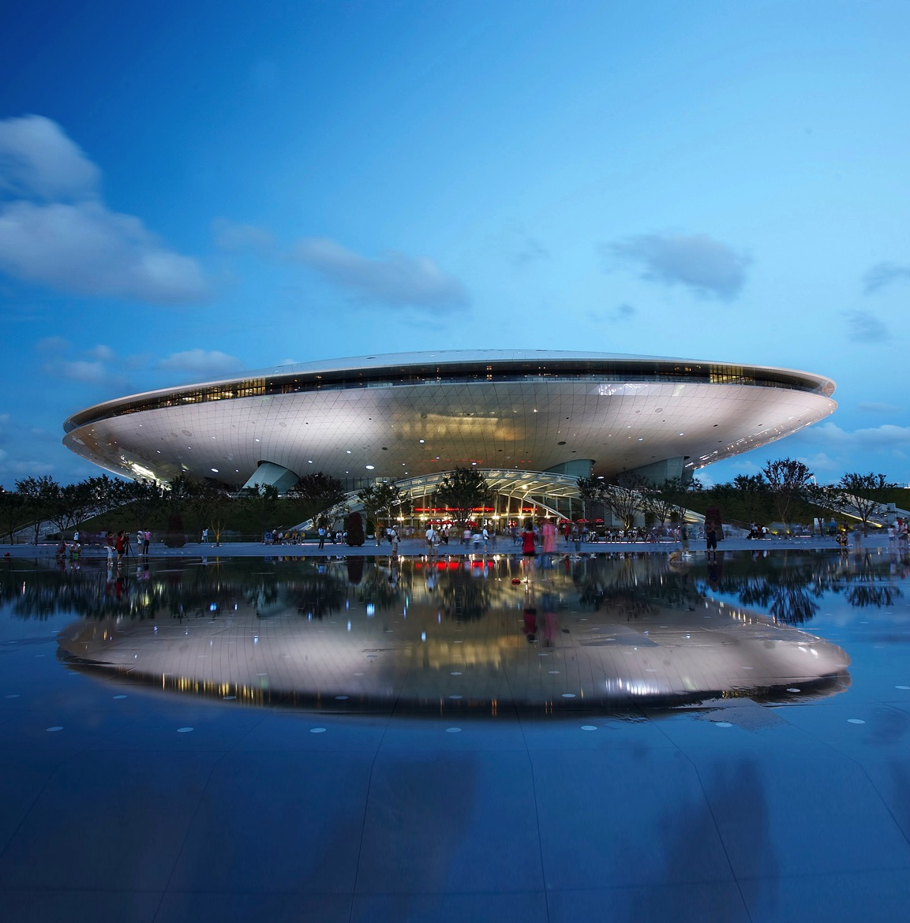

03

**主要业绩**

# 公司近年主要业绩

| **序号** | **工程名称** | **建筑**  **面积**  **(万㎡)** | **高度**  **(m)** | **建设**  **地点** | **备注** |
| --- | --- | --- | --- | --- | --- |
|
| 1 | 上海中心 | 55.8 | 632 | 上海  陆家嘴 | 在建中国第一高楼，与美国Gensler、同济院合作设计(结构审核顾问)，项目建成后将与金贸大厦、上海环球金融中心等形成国际顶级的办公商务中心 |
| 2 | 武汉中心 | 35.6 | 438 | 武汉市汉口王家墩CBD核心商务区 | 中国境内由中国建筑师原创设计的最高建筑，将成为继武汉长江大桥之后，武汉又一张值得骄傲的城市名片 |
| 3 | 武汉绿地中心 | 40.3 | 606 | 武汉市武昌滨江商务中心区 | 与美国AS+GG合作设计，建成后将成为近期内华中第一高楼，长江中游区域的标志性建筑 |
| 4 | 上海环球金融中心 | 37.7 | 492 | 上海  陆家嘴 | 已建中国第一（世界第三）高楼，柏悦酒店在全球最高云中酒店中排名第二。与美国KPF合作设计，2008年已竣工。 |
| 5 | 昆明南亚之门 | 54 | 342 | 昆明新规划主城CBD核心区 | 在建 “云南第一高楼”，建成将是西部第一高楼，全国排名前15位 |
| 6 | 成都大魔方 | 101.6 | 220 / 116 / 180 | 成都市天府大道东侧 | 是一个以演艺、娱乐、商业、办公、酒店、住宅为一体的大型城市级综合体项目，建成后将成都新文化地标 |
| 7 | 武汉新世界中心 | 26.4 | 99.6 /97 | 武汉市汉口中心区 | 集购物、酒店、办公、娱乐、住宅等各层次和多文化服务功能为一体的超大型商业中心 |
| 8 | 世博洲际酒店 | 7.1 | / | 上海世博国际村内 | 酒店运用多项技术创新，在绿色环保节能方面，实施多项技术措施，成为设计的绿色亮点，充分演绎“城市，让生活更美好”的世博主题 |
| 9 | 重宾.保利国际广场 | 18.3 | 286.8 | 重庆市渝中区 | 由全球顶级商业中心、铂金五星级酒店和国际超甲级写字楼组成的、重庆第一高楼290米，再创CBD天际新纪录 |
| 10 | 中央电视台新台址 | 55 | 234 | 北京  朝阳区 | 因其不可思议的造型而入选世界十大现代建筑。与荷兰OMA合作设计，结构已封顶。是中国有史以来设计和建造难度最大的单体建筑项目。设计总包管理。 |
| 11 | 重庆国际金融中心 | 25 | 431 | 重庆  解放碑 | 中国境内由中国建筑师原创设计的第二高建筑，最先打破了国内最高的几栋超高层建筑均由外国人垄断方案设计的历史。 |
| 12 | 虹桥交通枢纽 | 85 | / | 上海  浦西 | 原创，设计总包管理。世界上唯一一个集机场、高速铁路、磁悬浮、地铁、公交、城际客运、出租车等多种交通方式为一体的超级交通枢纽。 |
| 13 | 上海世博中心 | 14 | / | 上海  世博园区 | 原创中标。上海2010世博会的核心建筑，长度达350米，是园区中规模最大的永久保留场馆。 |
| 上海世博演艺中心 | 8 | / | 上海  世博园区 | 原创中标。上海2010世博会的核心建筑，是继上海大剧院、东方艺术中心以来的未来上海的观演类文化地标。 |
| 上海世博轴及地下综合体 | 24 | / | 上海  世博园区 | 上海世博园区的功能主轴，全长1公里，是上海世博园区所有建筑的“脊梁骨”。 |
| 14 | 印度钻石塔 | / | 405 | 印度  古吉拉特 | 中国建筑师在境外原创设计的最高建筑，开辟了中国人走出国门进行超高层建筑设计的新篇章。 |
| 15 | 浦东国际机场一期、二期 | 48 | / | 上海浦东 | 中国门户机场之一。浦东机场二期项目为我院原创并担任设计总承包，开创了国内超大型公共建筑由国内设计公司原创并设计总承包的先河。已建成，获国家工程设计金奖。 |
| 16 | 上海铁路南站 | 8 | / | 上海浦西 | 中国目前单体建筑最壮观的火车站。与法国AREP合作设计。是集铁路、地铁、轻轨、城市公交等因素于一体的交通综合换乘枢纽工程。 |
| 17 | 南京紫峰大厦 | 34 | 450 | 南京  鼓楼区 | 江苏省第一高度建筑。与美国SOM合作设计，在建。 |
| 18 | 恒隆广场 | 20 | 288 | 上海  南京路 | 上海最顶级的商场，诸多顶级奢华品牌的旗舰店所在地。与美国KPF合作设计。 |
| 19 | 华贸中心  办公及酒店项目 | 43 | 180 | 北京  长安街 | 因同时含有JW万豪和丽思卡尔顿两个超五星级酒店而名噪京城。含酒店、办公、商业等。与KPF、WATG合作设计。 |
| 20 | 中共中央组织部 | 4 | 50 | 北京  长安街 | 原创。党内第一大部的办公楼。建筑设计获詹天佑大奖。 |
| 21 | 上海东郊宾馆 | / | / | 上海  浦东 | 原创。是我国目前标准最高、设计最新的国宾馆，接待规格为接待国家元首级。 |
| 22 | 无锡凯宾斯基饭店 | / | 196 | 无锡  太湖广场 | 原创。目前无锡市中心档次最高的五星级酒店。 |
| 23 | 国家电力调度中心 | 7.4 | 50 | 北京  长安街 | 原创。国家电力公司（原电力部）办公总部大楼。长安街上业内公认的三大现代建筑之一。荣获国家工程设计金奖。 |
| 24 | 南山海上观音 | / | 109 | 三亚  南山 | 原创。以108米成为世界最高的观音像，建于距三亚南山地区陆地300米的大海之上。 |
| 25 | 上海商城暨丽嘉酒店 | / | 148 | 上海  南京路 | 与Portman合作设计。办公、酒店、商业综合体，其中丽嘉酒店是中国目前仅有的3个挂牌白金五星酒店之一。 |
| 26 | 苏州科技文化艺术中心 | 13 | / | 苏州  金鸡湖 | 与著名法国建筑师Paul Andrew合作设计。苏州目前最火热的地标建筑，是中国文艺界“金鸡奖”永久颁奖所在地。 |
| 27 | 国家图书馆二期 | 8 | / | 北京 | 与KSP合作设计。我国最大、最先进的电子化数字图书馆。 |
| 28 | 中国浦东干部学院 | / | / | 上海  浦东 | 与Anthony Bechu合作设计。国家确定的3个省部级干部培训基地之一。 |
| 29 | 天津环球金融中心 | / | 337 | 天津 | 与SOM合作。  天津最高的建筑。 |
| 30 | 郑东新区会展宾馆 | / | 280 | 郑州 | 与SOM合作。  河南省最高的建筑。 |
| 31 | 杭州国际办公中心 | 70 | 240 | 杭州  萧山区 | 与SOL合作。坐落于钱江世纪城CBD中心，规模与标志性令人瞩目。 |
| 32 | 亚奥理事会综合楼 | 13 | 120 | 科威特 | 原创中标，位于中东科威特。全过程设计，在建。办公为主，含一个希尔顿酒店。 |
| 33 | 特立尼达和多巴哥共和国国家现代表演艺术中心 | 2.3 | 33 | 特·多共和国首都西班牙港 | 原创中标，全过程设计。拉美国家特多的国家大剧院，以当地打击乐、钢管乐为设计创作元素，具有强烈的地域特色。 |
| 34 | 斯里兰卡  Havelock City  项目 | 32 | / | 斯里兰卡科伦坡市 | 原创，全过程设计。由8幢高级公寓组成的公寓区和一个商业中心、酒店所组成。在建。 |

华东建筑设计研究总院（简称:华东设计总院（ECADI））系中国最具影响力的

建筑设计机构之一，由原华东建筑设计研究院有限公司改制更名而来，是现代

设计集团中，从事高端项目设计的最大设计主体。自1952年成立以来，经过

60余年的发展，华东设计总院始终屹立于行业前端，已成为中国最具国际竞争

力的设计企业。

04

**我们的需求**

职位类型：

建筑设计师：5名

建筑实习生：5名

职位要求：

相关专业本科及以上学历。

录用程序：

应聘者投递简历→专业面试→面试合格赴大连或上海实习（实习期

间提供住宿和薪酬）→实习考核合格，录用东北事业部

简历投递邮箱：[ecadijianli@163.com](mailto:ecadijianli@163.com)

联系人：李海腾

手机：13942849906

发布时间：2018年